8 ФЕВРАЛЯ
в нашей группе прошло родительское собрание на тему
«Искусство хвалить».

Эпиграфом к собранию стали высказывания:

«Чтобы изменить людей, их надо любить.
Влияние на них пропорционально любви к ним»
(И. Песталоцци)
«Всё, что достигнуто
дрессировкой, нажимом,
насилием - непрочно, неверно и
ненадёжно» (Я. Коган)
«Воспитывать лаской, а не таской» (Русская народная пословица)
Насколько ребенку труднее живется, чем взрослому? Его постоянно оценивают: хороший - плохой, способный - не способный? Примерьте такую жизнь на себя - да выдержим ли мы? Почему мы все тянемся к родным, любящим, близким людям: они не оценивают, они принимают нас такими, какие мы есть. Можно ли в воспитании детей обойтись без поощрения и наказания. Известная всем семья Никитиных считает, что наказывать и хвалить детей не надо, а если провинился, просто огорчиться, расстроиться - просто не скрывать своего огорчения, а если ребенок совершил хороший поступок - порадоваться за него, порадоваться его радости. Ребенок перед нами человек со своими переживаниями, чувством собственного достоинства! Чаще мы не думаем, что этот человек сейчас маленький растёт, становится взрослым, уже сложившимся - под нашими окриками. Самое дорогое для нас - дети. Давайте будем терпимыми с ними, находить в себе силы. Ведь и мы, взрослые, часто ошибаемся. Бывает, наказали ребенка, а оказалось, что он не виноват. Как Вы поступаете в таких случаях? Чрезмерной строгостью, окриком, одёргиванием, наказанием благих целей не достигнешь, хорошего человека не вырастишь, потому, что жестокая строгость вызывает или ответную жестокость (иногда спустя годы) или лицемерие, вывернет наизнанку все нравственные ценности. Бытует мнение, что строгость хороша тем, что будто бы мгновенно решает сложности в воспитании, она заменяет долгий, кропотливый труд, терпеливые разъяснения. Но любить - значит принимать человека и на вопрос «как бороться с недостатками детей?» есть только один ответ: «бороться -то, конечно, можно, но победить их можно лишь любовью. Ведь перед нами не враг, а собственный ребенок».
Можно ли контролировать поведение ребенка с помощью призов? Учтите - не подарок, так, как подарки дарят безоговорочно, а приз надо завоевать, заслужить. Важно подчеркнуть, что приз ребенок получает не как знак благодарности родителей, а как законный заработок. Для чего используется такой способ поощрения? Например, для того, чтобы ребенок привык убирать за собой в комнате, отучился бы упрямиться перед укладыванием спать. Если Вы захотите использовать это средство, знайте:
- Нужно чётко оговаривать, какие факты подлежат исправлению.
- За желаемое поведение ребенок должен каждый день получать очки.
- Если ребенок не ведет себя так, как вы договаривались, не ругайте его,
не морализируйте: но сам наказывает себя, отодвигая время получения
приза
- Когда ребенок набирает оговоренную сумму очков, вы покупаете ему
намеченный приз
5. Договорённое число очков не должно быть слишком велико.

Мы Вам приготовили памятки для родителей:
Если ребенок провинился:
- Не принимайтесь за воспитание в плохом настроении.
- Ясно определите, что вы хотите от ребенка и объясните ему это,
а так же узнайте, что он думает по этому поводу.
- Не показывайте готовых решений.
- Не унижайте ребенка даже словами типа «А у тебя вообще голова на
плечах есть?»
- Не угрожайте: «Если ты еще раз сделаешь - ты у меня получишь».
- Не вымогайте обещаний, для ребенка они ничего не значат,
- Сразу дайте оценку поступку, ошибке и сделайте паузу.
8. Оценивайте поступок, а не личность: «Ты поступил плохо» вместо «Ты плохой».
9. После замечания прикоснитесь к ребенку и дайте почувствовать, что Вы ему сочувствуете, верите в него.
Наказывая ребенка, нужно помнить:
- Гораздо больше воспитательной силой обладает прощение поступка,
а наказание освобождает от мук совести.
- Наказание должно быть не нормой, а исключением.
- Правом наказания в семье должен пользоваться один человек,
наиболее уважаемый, любимый ребенком.
- Наказывать за проступок, а не потому, что у вас плохое настроение.
- Не подчеркивать власть над маленьким ребенком.
- Не читать длинных нотаций.
- Не напоминать о проступке.
- Вести разговор о проступке наедине.

Всем спасибо за активное участие и хорошее настроение!

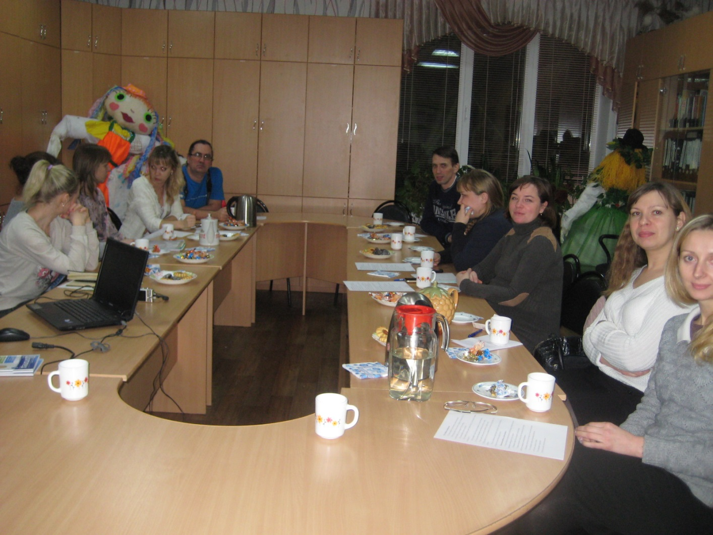

С уважением воспитатели: Тарасенко И.А.
Горюнова В.А.
учитель-дефектолог: Придыбайлова А.Н.

